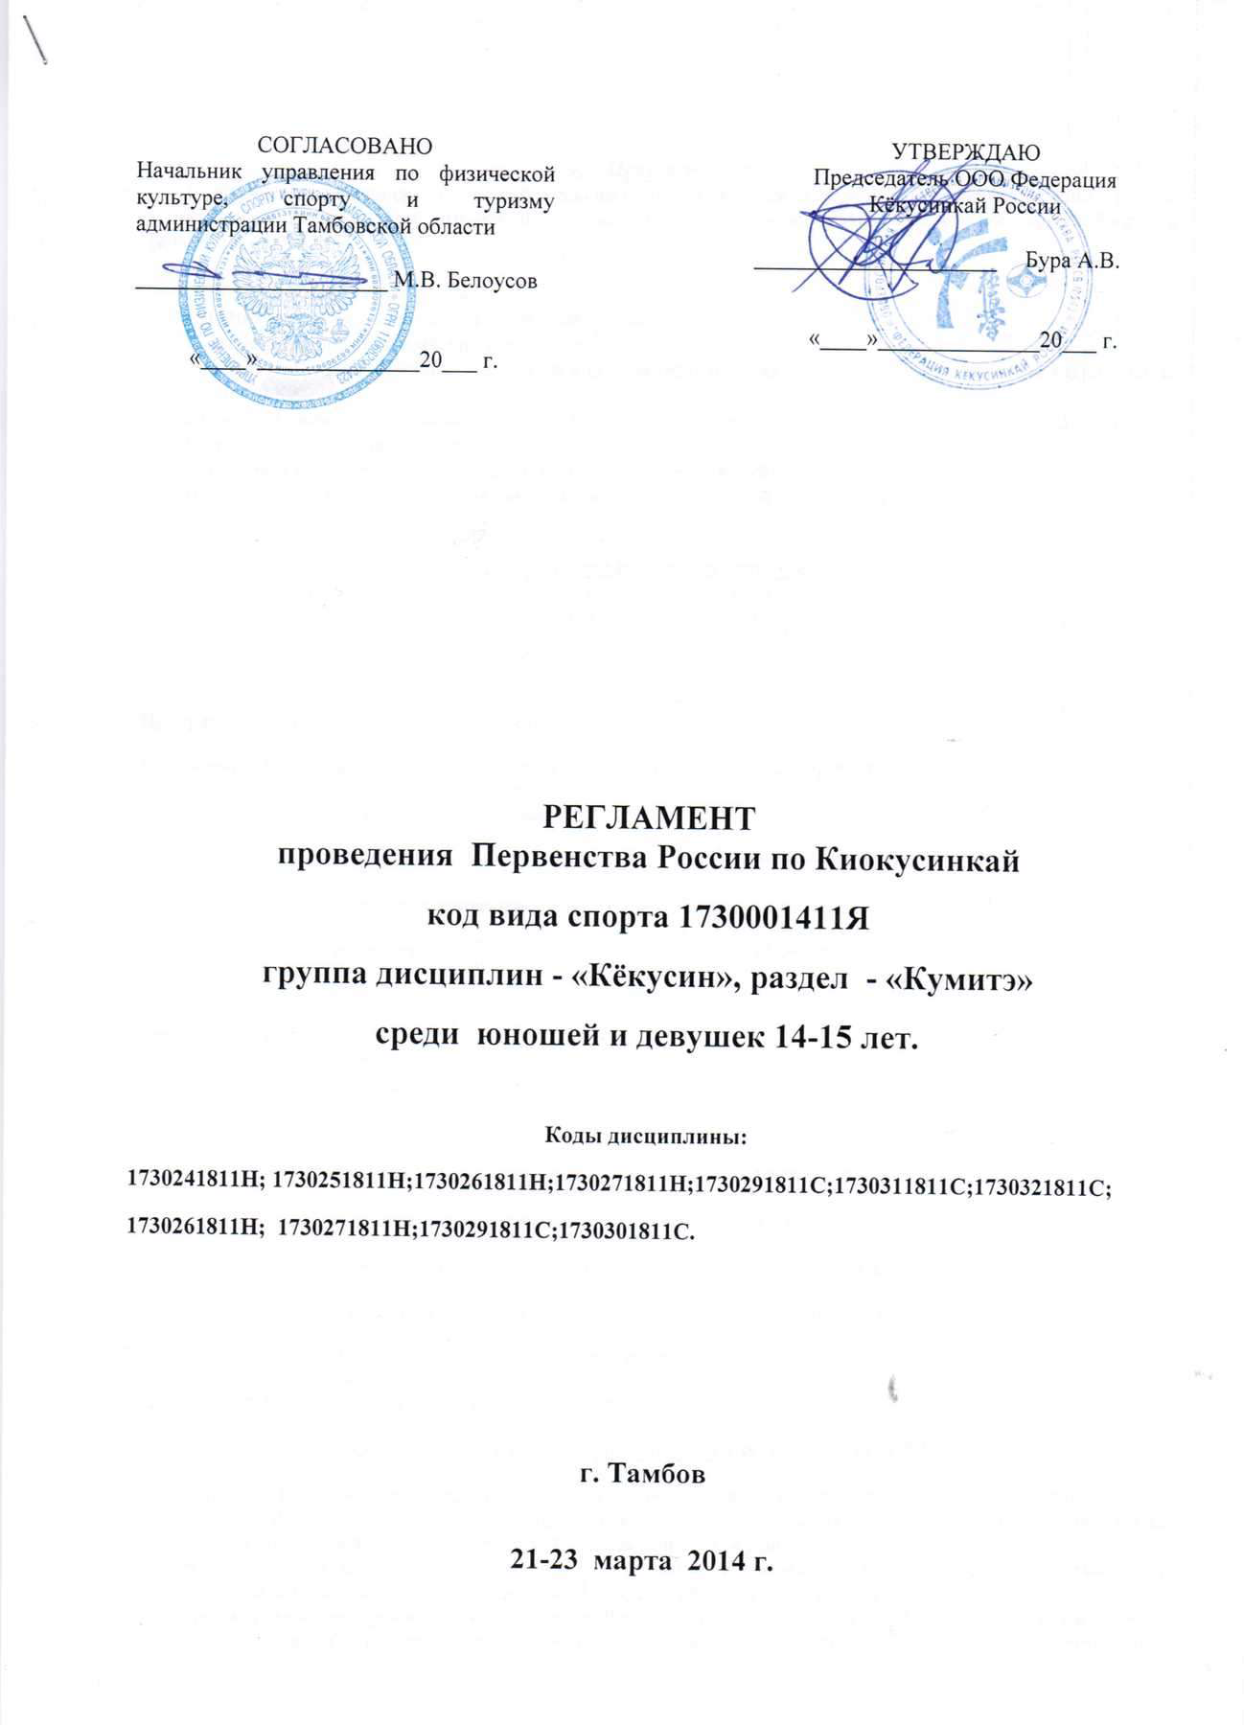

СОГЛАСОВАНО  Начальник управления по физической культуре, спорту и туризму администрации Тамбовской области  ______________________ М.В. Белоусов  «____»______________2014 г. |  | УТВЕРЖДАЮ  Председатель ООО Федерация Кёкусинкай России  ______________________ Бура А.В.  «____»______________2014 г.

РЕГЛАМЕНТ
проведения Первенства России по Киокусинкай
код вида спорта 1730001411Я
группа дисциплин - «Кёкусин», раздел - «Кумитэ»
среди юношей и девушек 14-15 лет.

Коды дисциплины:
1730241811Н; 1730251811Н;1730261811Н;1730271811Н;1730291811С;1730311811С;1730321811С;
1730261811Н; 1730271811Н;1730291811С;1730301811С.

г. Тамбов

21-23 марта 2014 г.

- Цели и задачи
  - Первенство России среди юношей и девуше14-15 лет является календарным мероприятием Министерства по физической культуре и спорту РФ, Федерации Кёкусинкай России и Ассоциации Киокусинкай России и проводится с целью:

- Пропаганды здорового образа жизни;
- Развития и популяризации вида спорта киокусинкай;
- Повышения спортивного мастерства спортсменов;
- Развития спортивно-методических связей и обмена опытом между тренерами и спортсменами региональных организаций ФКР;
- Выявления сильнейших спортсменов ФКР в данной возрастной группе;
- Присвоения спортивных разрядов;
- Укрепления спортивной дружбы среди участников соревнований;
- Привлечения молодежи к систематическим занятиям физической культурой и спортом;

- Место и время проведения

Соревнования состоятся в городе Тамбов 21-23 марта 2014 года.
По адресу: город Тамбов, ул. Советская, 185, Д.С. «Антей»
Программа проведения Первенства России:
«21» марта 2014 г. День приезда, регистрации и размещения участников соревнований;

Медицинская комиссия
Взвешивание с 15 -00 до 20-00
Мандатная комиссия
Жеребьевка с 20-00 до 21-00
Судейский семинар с 21-00 до 21-45
«22» марта 2014 г.
Торжественное открытие с 14-00 до14-30
«23» марта 2014 г.
Предварительные поединки с 10-00 до 13-30
Полуфинальные поединки с 14-30 до 17-00
Поединки за 3-е места с 17-00 до 17-30
Финальные поединки с 17-30 до 18-00
Награждение победителей и призеров с 18-00до 18-30
«24» марта 2014 г. День отъезда участников соревнований.
3 Организация и руководство проведения Первенства России.
Общий контроль за подготовкой и проведением соревнований осуществляет ФКР. Ответственный от ФКР – Председатель ФКР А.В.Бура (6 Дан), председатель Тамбовской региональной общественной организации «Тамбовская областная Федерация Кекусинкай» - Меркулов А.А. (4 Дан).
Непосредственное исполнение мероприятий, связанных с подготовкой и проведением Первенства России должно Правилам проведения соревнований по «Киокусинкай» АКР утверждённым в 2008г. с учётом Дополнений к правилам проведения соревнований, проводимых ФКР по группе дисциплин «Кёкусин», утверждённым в 2006г. , и возлагается на Оргкомитет, сформированный Тамбовской региональной общественной организацией «Тамбовская областная Федерация Кекусинкай». Ответственный от Тамбовской региональной общественной организации «Тамбовская областная Федерация Кекусинкай» - Меркулов А.А.(4 Дан).

В обязанности Оргкомитета входит формирование и обеспечение работы секретариата соревнований, включающего главного секретаря, технических секретарей, информатора, помощников – судьи-хронометриста (секундометристов), а также технического персонала. Оргкомитет должен обеспечить медицинское обслуживание Первенства в соответствии с «Правилами».
Организаторы соревнований за возможные травмы, полученные в рамках проведения соревнований, ответственности не несут.
Организаторы обязаны обеспечить всё необходимое для открытой жеребьёвки.
4.Судейство.
Главный судья Первенства России – Бура А.В. (6 Дан, СМК) г. Екатеринбург.
Главный секретарь – Химиченко А.А. (4 Дан,СПК) г. Москва.
Полномочия и обязанности Главного судьи и Главного секретаря определяются «Правилами соревнований по Киокусинкай».
Судьи, утверждённые списком ФКР (боковые, рефери).
Каждая региональная команда имеет право делегировать за свой счёт 1 судью. При этом судья должен иметь не ниже первой судейской категории.
5.Участники Первенства России.
К участию в Первенстве России допускаются команды региональных организаций (отделений) ФКР, не имеющие задолженности по годовому членскому взносу за 2014 г.
Участниками Первенства России среди юношей и девушек 14-15 лет, могут быть спортсмены в возрасте от 14-15 лет включительно на день проведения соревнований, но не исполнилось 16 лет, имеющие квалификацию по виду спорта Киокусинкай, не ниже 6 Кю, прошедшие специализированный медицинский осмотр в физкультурном диспансере не ранее 15 дней до начала соревнования. Если в месте проживания спортсмена не имеется физкультурного диспансера, допускается прохождение осмотра в другом лицензированном государственном медицинском учреждении.
На основании решения Президиума ФКР от 06.12.97 г. и 12.01.04 г. от региональных организаций к участию в Первенстве допускаются не более 2-х человек в каждой весовой категории. Для региональных организаций, имеющих более 500 членов (согласно годового взноса за 2014 год) в каждой весовой категории допускается по 3 спортсмена. Команда региона организатора Первенства имеет право выставить двойной состав в каждой весовой категории.
При прохождении мандатной комиссии для получения допуска к участию в соревнованиях спортсмен должен предоставить следующие документы:
- Оформленную заявку на участие в соревнованиях от региональной организации (форма заявки приведена в Приложении 1).
- документ, удостоверяющий личность (паспорт гражданина РФ с пропиской в регионе от которого выступает спортсмен);
- документы, подтверждающие стилевую и спортивную квалификацию;
- допуск спортивного врача;
- полис обязательного медицинского страхования (оригинал);
- письменная расписка от родителей и каждого участника о собственной ответственности за возможные травмы (форма расписки приведена в Приложении 2) + копия паспорта РФ родителя, подписавшего расписку;
- карточка участника (форма карточки приведена в Приложении 3).
При отсутствии любого из указанных документов спортсмен может быть не допущен к участию в Первенстве.
Спортсмен должен иметь при себе:
- Белое чистое кимоно, при этом разрешаются нашивки и эмблемы в соответствие с правилами Киокусинкай;
- Пояс, соответствующий квалификации;
- Протекторы белого цвета на голень и подъем стопы- обязательно;
- Защитный шлем на голову;
- Индивидуальную защитную раковину на пах – для юношей;
- женщины должны иметь защитный протектор на грудь (форма определена на Зимней Школе ФКР 2010).
- если на зубах есть брэкеты – капа обязательна.

6.Правила соревнований.
Первенство России по кумитэ проводится в соответствии с Правилами проведения соревнований по «Киокусинкай» Ассоциации Киокусинкай России утверждёнными в 2008г. с учетом Приложения по группе дисциплин «Кёкусин», утвержденными в 2006 г.
Соревнования проходят в весовых категориях:
Юноши (14-15 лет)
Наименование дисциплины | Код дисциплины | Кол-во видов программы
40 кг | 1730241811Н | 1
45 кг | 1730251811Н | 1
50 кг | 1730261811Н | 1
55 кг | 1730271811Н | 1
60 кг | 1730291811С | 1
65 кг | 1730311811С | 1
65+ кг | 1730321811С | 1
Юноши 14-15 лет:
2′ + 1′ + взвешивание + 1′ (разница в весе 2,5 кг. и более, св. 65 кг. – 5 кг. и более)
Девушки (14-15 лет)
Наименование дисциплины | Код дисциплины | Кол-во видов программы
50 кг | 1730261811Н | 1
55 кг | 1730271811Н | 1
60 кг | 1730291811С | 1
Свыше 60 кг | 1730301811С | 1
Девушки 14-15 лет:
2′ + 1′ + взвешивание + 1′ (разница в весе 2,5 кг. и более, св. 60 кг. – 5 кг. и более)
Всего проводится 11 видов программы – разыгрывается 11 комплектов наград по 3 места в каждом комплекте.
7. Определение победителей и награждение.
Соревнования проводятся в форме личного первенства по олимпийской системе с выбыванием после поражения и поединками за 3 места.
Определение победителей и призеров производится в соответствии с Правилами проведения соревнований по «Киокусинкай» АКР утверждёнными в 2008г. с учётом Дополнений к правилам проведения соревнований, проводимых ФКР по группе дисциплин «Кёкусин», утверждённым в 2006г.
Победители и призеры Первенства в каждой весовой категории награждаются:
- медалями;
- дипломами;
- кубками;
Победители, призёры и обладатели специальных призов могут награждаться ценными подарками от спонсоров Первенства.

Если командный зачёт, подсчёт согласно таблице:
1 место – 4 балла;
2 место – 3 балла;
3 место – 2 балла;
8.Финансовые условия.
Расходы по финансированию Первенства России несут ФКР и Министерство РФ по физической культуре и спорту по мере поступления средств из бюджета на долевых условиях.
За счёт средств АКР, ФКР и внебюджетных средств других участвующих организаций, обеспечиваются статьи затрат, связанные с организационными расходами по проведению соревнований.
Расходы по командированию главного судьи, главного секретаря, а также судей утверждённых ФКР (проезд , проживание , питание ) несёт Тамбовская региональная общественная организация «Тамбовская областная Федерация Кекусинкай».
Расходы по финансированию участников (проезд, проживание, питание) несут командирующие организации.
Стартовые взносы не взимаются.
9.Заявки.
Предварительные заявки на участие в Первенстве Росcии направлять до «01» марта 2014г.
Заявки принимаются только в печатном виде и должна быть подписана и заверена личной печатью врача, который обязан заверить допуск каждого спортсмена, заверена круглой печатью физкультурного диспансера или другого государственного медицинского учреждения. Количество допущенных спортсменов в заявке указывается прописью. Форма заявки приводится в Приложении № 1 к данному Положению. Форма предварительной заявки приводится в приложении № 4 к данному Положению. Форма заявки на размещение участников соревнований приводится в приложении № 5 к данному Положению.
Адрес для подачи заявок: телефон: 8-910-656-30-71 Крячко А.П.; E-mail: apkryachko@mail.ru .
Оригинал заявки вместе с иными указанными документами предоставляется официальным представителем команды в мандатную комиссию.
Несвоевременно поданные или неправильно оформленные заявки не принимаются.
Без предварительной заявки команды к участию в Первенстве Роcсии не допускаются.
10. Размещение участников.
Размещение участников проводится в гостинице «AMAKS Парк-Отель» и гостинице «Державинская»
Стоимость проживания от 650 рублей.
Адрес гостиницы: г. Тамбов, Пригородный лес AMAKS Парк-Отель. г. Тамбов, пл. Л. Толстого, 4 гостиница «Державинская».
Настоящий Регламент является основанием для оформления командировочных документов.

Председатель Оргкомитета: _________________ Меркулов А.А. (4 Дан).

Приложение 1

Заявка
На участие команды [РЕГИОН]
В Первенстве России среди юношей и девушек 14-15 лет
по Киокусинкай (код вида спорта 1730001411Я)
группа дисциплин - «Кёкусин», программа - «Кумитэ»

Дата город

№№ | Фамилия И.О. | Дата рожд. | Полных лет | Кю, дан | Разряд, звание | Вес | Вес. категория | Тренер (ы) | Отметка врача
1

Печать медицинского учреждения:
Всего допущено к соревнованиям спортсменов:
Руководитель региональной организации: Печать

Приложение 2
РАСПИСКА
РОДИТЕЛИ:
Я, _____________________________________________________________________,
Отец/мать Фамилия, имя, отчество
паспорт:
серия _________ номер __________, выдан ___________________________, дата ________
разрешаю своему (ей) сыну (дочери) ______________________________________________
фамилия, имя, отчество
дата рождения _______________ принять участие в Первенстве России __________ области по кумитэ среди юношей и девушек 14-15 лет«___» __________ 2014г.
В случае получения травм, претензий к организаторам турнира не имею.

Дата: ____________ Подпись: _____________

СПОРТСМЕН:
Я, _____________________________________________________________________,
Фамилия, имя, отчество спортсмена
знаю и понимаю Правила проведения соревнований по Киокусинкай и обязуюсь их выполнять на Первенстве России ____________ по кумитэ среди юношей и девушек 14-15 лет «___» __________ 2014г.

Дата: ____________ Подпись: _____________

ТРЕНЕР: Подписи родителей и спортсмена удостоверяю.

Дата: ____________ Подпись: _____________

Лист регистрации участника соревнований

Первенство России по киокусинкай
№
среди юношей и девушек (14-15 лет)
21-24 марта 2014 г.

- ___________________________________________________________________________
(ФИО полностью)

2. ______________________ 3. Тренер: ________________________________
(город, регион) (ФИО полностью)

4. Заявленная категория:
____________ 5. Лучшие достижения за 3 года:
(кг) 1._____________________________________________
6. Вес фактический 2._____________________________________________
____________ 3._____________________________________________
(кг)

7. Наличие документов:
- участник указан в заявке данного города, региона;
- документ, удостоверяющий личность (паспорт гражданина РФ с пропиской в регионе от которого выступает спортсмен);
- документы, подтверждающие стилевую и спортивную квалификацию;
- допуск спортивного врача в заявке и будо-паспорте;
- полис обязательного медицинского страхования (оригинал);
- письменная расписка от родителя и участника о собственной ответственности за возможные травмы и копия паспорта родителя, подписавшего расписку;
- полис страхования от несчастного случая во время проведения турнира;
- годовой взнос ФКР 2014.

8. Заключение врача: _____________________________________________________________________________________________________________________________________________________________________________________________________________________________________________

____________/______________/
подпись

21 марта 2014 г., Тамбов

Примечание: участник соревнований заполняет только п.1-п.5 (обведенные номера)

